**Saltstack添加新项目详细配置**

以小易生活为例

**一、saltstack服务端配置**

1.定义env.conf

vim /etc/salt/master.d/env.conf

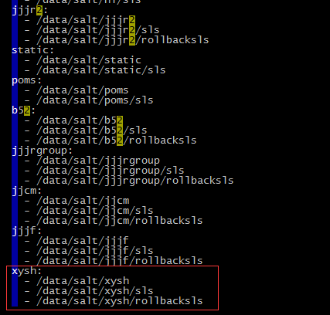

2.创建小易生活文件目录

mkdir -p /data/salt/xysh/{sls,rollbacksls,files}

3.创建配置入口文件top.sls

cd /data/salt/xysh/

vim top.sls

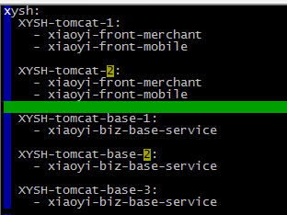

4.创建sls文件，定义操作

vim sls/ xiaoyi-front-merchant.sls

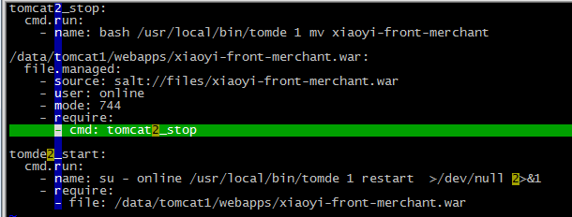

5.重启saltstack

/etc/init.d/salt-master restart

**二、salt-master及salt-minion的匹配**

1.客户端配置

vim /etc/salt/minion

sed -i "s/#master: salt/  master: 10.10.109.47/" /etc/salt/minion

##注意上面的master,interface前面的两个空格不能去除，可能会出错

chkconfig --add salt-minion && chkconfig salt-minion on

/etc/init.d/salt-minion start

2.认证客户端

在salt启动后会自动到master这里认证  
#salt-key –L   ##列出所有认证的客户端  
Accepted Keys:  
Redmine  
Denied Keys:  
Unaccepted Keys:  
tomcat-1

......  
Rejected Keys:  
# salt-key –A   ##接受所有